**PROFİL EKRANI**

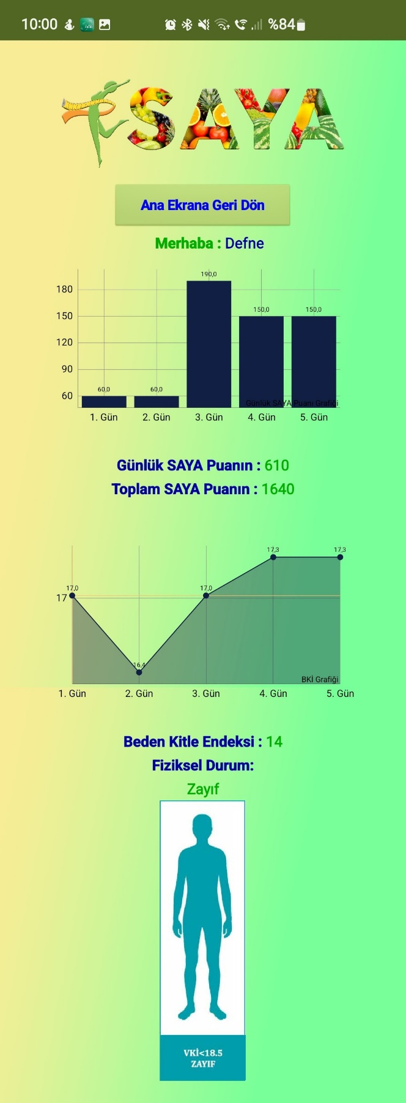

**Şekil 1** - Profil Ekranı

Şekil 1’de bulunan bu ekranda kullanıcının günlük saya puanı, toplam saya puanı, VKİ (vücut kitle indeksi) ve obezite durumu gibi bilgileri ve günlük ilerlemesini görmesi için günlük saya puanı ile VKİ grafiklerini gösterdik.

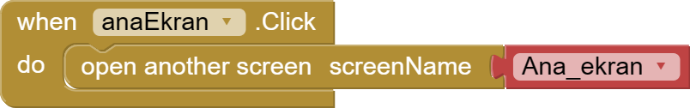

**Şekil 2** - Ana Ekrana Geri Dönme

Şekil 2’de ana ekran butonuna tıklandığında uygulamanın ana ekranına geçiş yaptık.

  
  
  
  
  
  
  
  
  
  


**Şekil 3** - Google E-Tablolardan Veri Çekmek ve Grafik Oluşturmak İçin Gereken Değişkenlerin Tanımlanması

Şekil 3’te profil ekranında kullanıcıya ait bilgileri “saya”, “saya2”, “tablo” ve “tablo2” değişkenlerini liste şeklinde, uygulamaya erişilen günü “tarih” değişkeninde, uygulamaya eriştiği gün aldığı tüm puanları “saya_puan” değişkeninde, uygulamayı kullandığı tüm zamanlar boyunca topladığı puanları “toplam_puan” değişkeninde saklamak için ve ayrıca “sayaPuaniGrafikSayaci”, “VKİGrafikSayaci” değişkenlerini ise grafik çizdirirken x eksenindeki parametre olarak kullanmak adına oluşturduk.

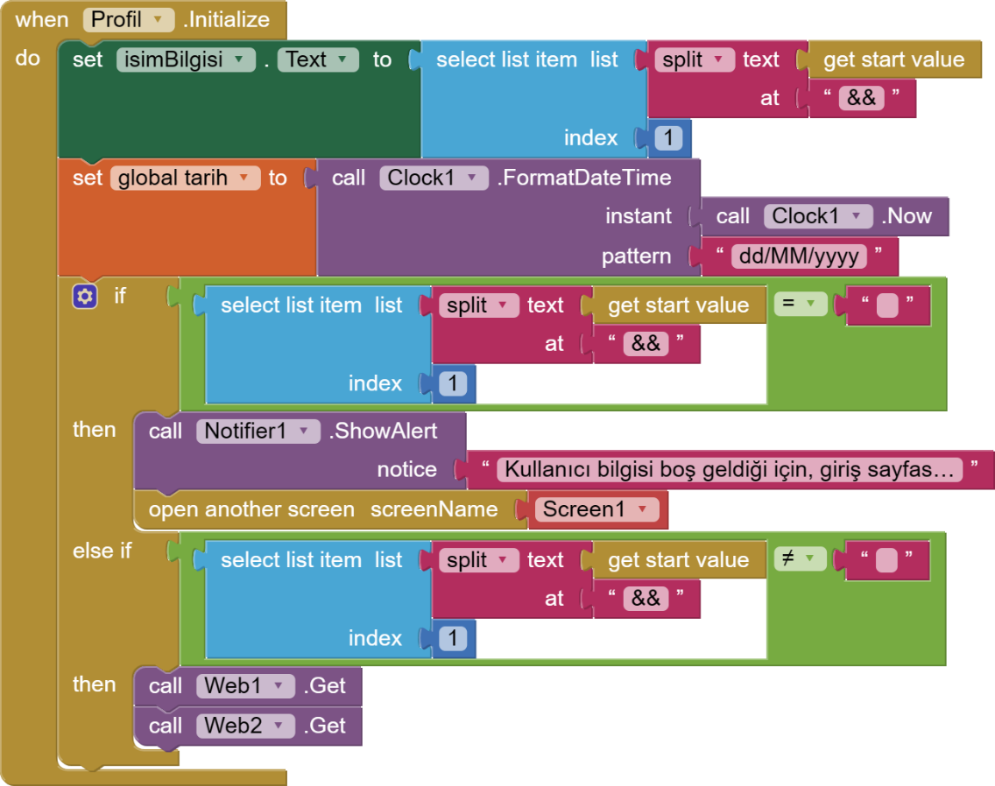

**Şekil 4** - Profil Ekranı Yüklenirken Yapılacak İşlemlerin Tanımlanması

Şekil 4’te öncelikle ana ekrandan gönderilen kullanıcı bilgilerini “split” fonksiyonu yardımıyla bölerek isim bilgisini aldık. Bir doğrulama yaparak eğer isim bilgisi geldiyse işleme devam ederek “Web1” ve “Web2” bileşenlerini çağırdık, eğer isim bilgisi boş geldiyse giriş ekranına geri gönderdik.

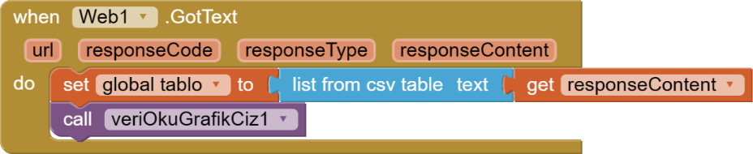  
metin içeren bir resim

Açıklama otomatik olarak oluşturuldu

**Şekil 5** - Web1 ve Web2 Bileşenlerinin Çağırılarak Verilerin Çekilmesi

Şekil 5’te bulunan “Web1” bileşeni Google E-tablolarda bulunan saya puanı tablosuna, “Web2” bileşeni ise yine Google E-tablolarda bulunan vücut kitle indeksi tablosuna bağlanarak bu tablolarda bulunan verileri sırasıyla “tablo” ve “tablo2” değişkenlerine aktardık.

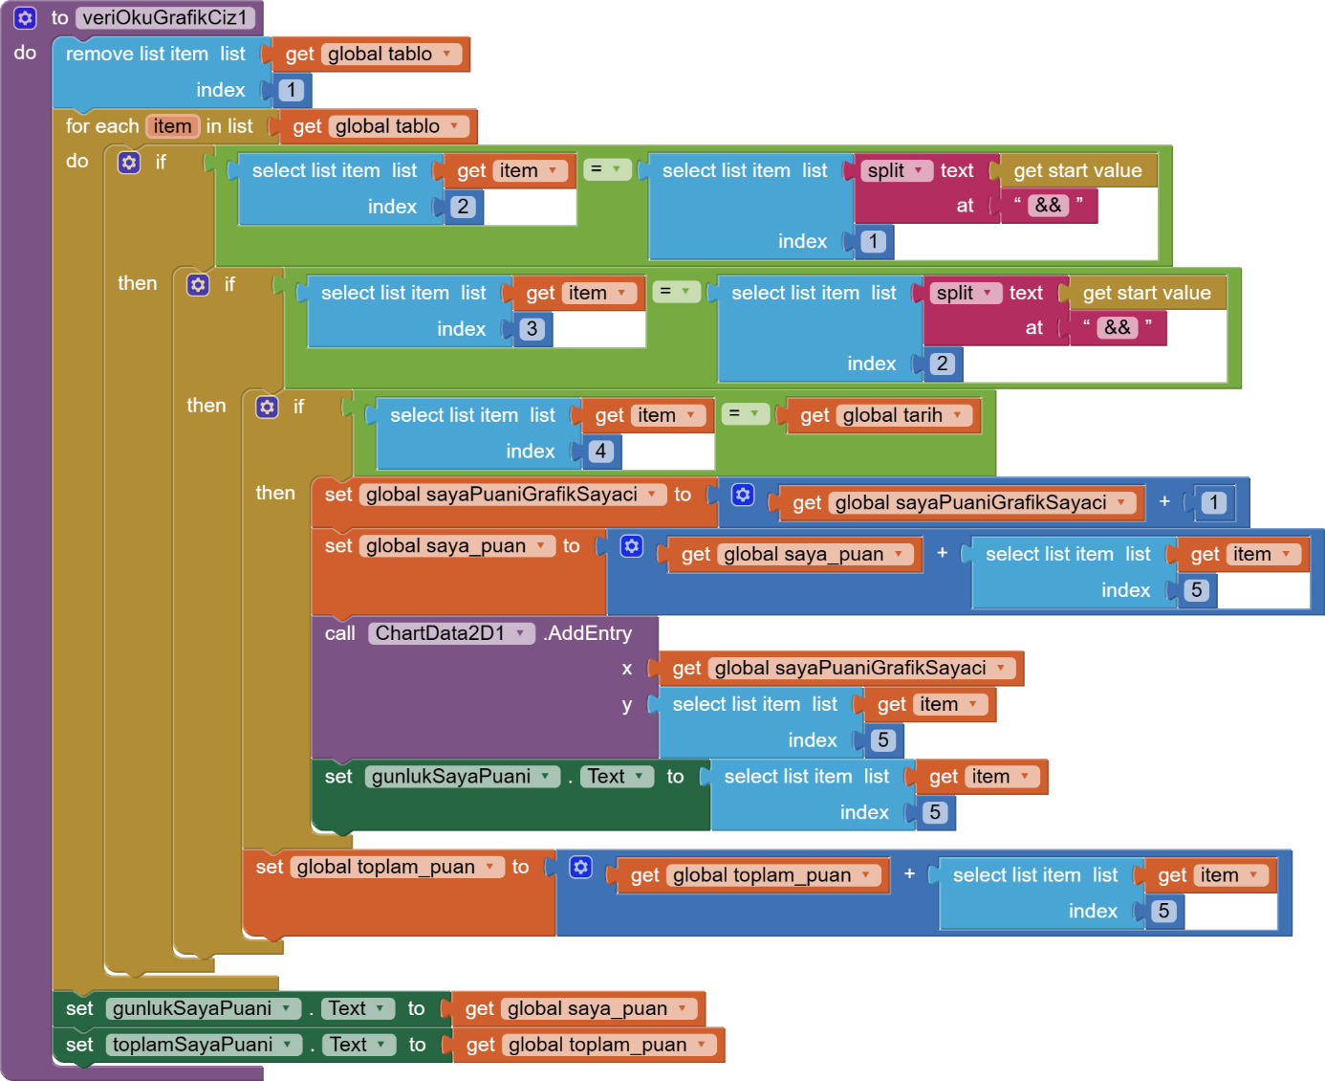

**Şekil 6** - Veri Oku Grafik Çiz 1 Fonksiyonu ile SAYA Puan Grafiğinin Çizilmesi

Şekil 6’da bulunan fonksiyon yardımıyla Google e-tablolarda bulunan “SAYA Puan” tablosundan gelen verileri “tablo” değişkenine aktarıp, ana ekrandan gelen ve “split” fonksiyonu ile böldüğümüz kullanıcı verileriyle eşleştirerek, kullanıcının tüm zamanlarda kazandığı puanları “toplamSayaPuani” değişkenine, o güne ait kazandığı puanları ise “gunlukSayaPuani” değişkenine aktardık. Grafik çizimi için “ChartData2D” bileşenini tercih ettik. Tabloda bulunan her satır veri için “sayaPuaniGrafikSayaci” değişkenini 1 artırarak grafiğin x eksenine bu değeri, y eksenine ise yine aynı satırda bulunan puan verisini çekerek grafiğin çizilmesini sağladık.

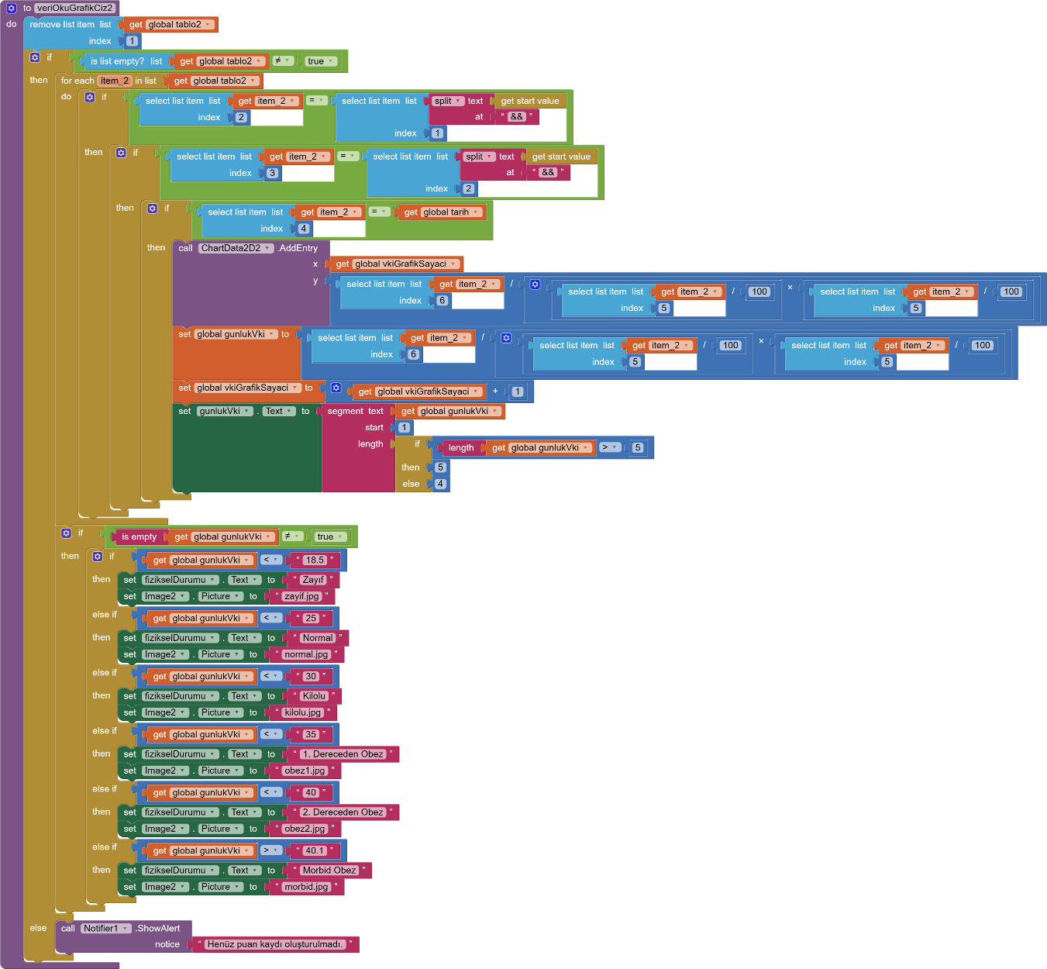

**Şekil 7** - Veri Oku Grafik Çiz 2 Fonksiyonu ile VKİ Grafiğinin Çizilmesi

Şekil 7’de bulunan fonksiyon yardımıyla Google e-tablolarda bulunan “SAYA VKİ” tablosundan gelen verileri “tablo2” değişkenine aktararak, ana ekrandan gelen ve “split” fonksiyonu ile böldüğümüz kullanıcı verileriyle eşleştirdik. Alınan verilerden kullanıcıya ait olan boy ve kilo bilgileriyle birlikte VKİ (Vücut kitle indeksi) hesaplamasını, vücut ağırlığının boy uzunluğunun karesine bölünmesiyle (kg/m²) ile yaptık. Bu hesaplamayı yaparken, tablodan aldığımız her bir satır veri için “VKİGrafikSayaci” değişkenini 1 artırarak grafiğin x eksenine bu değeri yazdırdık. Grafiğin y eksenindeki değere ise veri bazında hesaplanan VKİ verisini yazarak, grafiğin çizilmesini sağladık. Ayrıca hesaplanan VKİ verisine göre obezite durumunu hesaplayıp, grafiklerin alt bölümünde yer alan bileşenlere bu sonuca göre bir görsel ve açıklama yazdırdık.